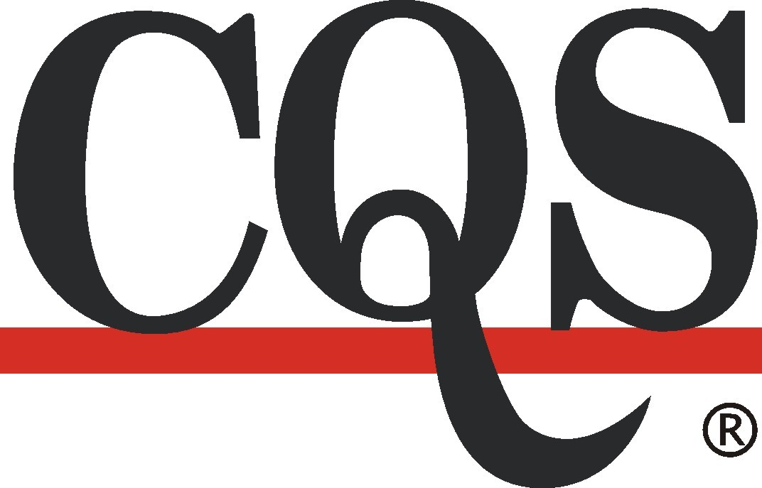

si Vás dovoluje pozvat na

KURZ C –
Zapracování požadavků nařízení (EU) 2017/745
do dokumentace systému řízení kvality

Termín konání:

17. června 2022 | 9:30 až 15:30

v zasedací místnosti CQS

Prosecká 412/74, 190 00 Praha 9 - Prosek

Lektor: Ing. Bc. Milan Škrdleta, MBA

Vložné KURZ C: 2.500 Kč + DPH

Vložné v případě přihlášení na další kurzy:

KURZ A + KURZ B / KURZ A + KURZ C / KURZ B + KURZ C = 4. 500 Kč + DPH

KURZ A + KURZ B + KURZ C = 6. 000 Kč + DPH

Dopravní spojení:
Stanice metra C – Prosek a dále jednu zastávku autobusem č. 140, 136 a 195 ve směru Letňany – zastávka Nový Prosek (na znamení)
Stanice metra B – Vysočanská a dále dvě zastávky autobusem č. 136 a 195
- zastávka Nový Prosek (na znamení)

NAŘÍZENÍ EVROPSKÉHO PARLAMENTU A RADY (EU) 2017/745 ze dne 5. dubna 2017
o zdravotnických prostředcích, změně směrnice 2001/83/ES, nařízení (ES) č. 178/2002 a nařízení (ES) č. 1223/2009 a o zrušení směrnic Rady 90/385/EHS a 93/42/EHS zkráceně MDR (Medical Device Regulation) vyžaduje od hospodářských subjektů (výrobců, dovozců
a distributorů …) zavedení systému řízení kvality, jenž zajistí soulad s ustanoveními tohoto nařízení způsobem, který je co nejúčinnější a přiměřený rizikové třídě a typu prostředku.

Všechny prvky, požadavky a předpisy používané výrobcem či dalšími hospodářskými subjekty pro jejich systém řízení kvality musí být systematicky a uspořádaně dokumentovaný ve formě příručky kvality a písemných koncepcí a postupů, jako jsou programy kvality, plány kvality a záznamy o kvalitě.

Kurz C: „Zapracování požadavků nařízení (EU) 2017/745 do dokumentace systému řízení kvality“ se zabývá aspekty sytému řízení kvality, jedním z možných způsobů zpracování příručky kvality programů kvality, plánů kvality a záznamů o kvalitě, které odrážejí požadavky nařízení a obsahem dokumentace, která má být předložena za účelem posouzení systému.

09:30 - 10:30 | Třináct aspektů systému řízení kvality
10:30 - 12:00 | Písemná koncepce manuálu kvality
12:00 - 12:30 | Přestávka na oběd
12:30 - 15:00 | Programy a plány kvality
15:00 - 15:30 | Obsah dokumentace, která má být předložena za účelem posouzení systému řízení kvality

Co se naučím?

Po absolvování kurzu budete znát jeden ze způsobů jakým lze zapracovat požadavky nařízení (EU) 2017/745 do Vašeho systému řízení kvality zdravotnických prostředků ve vazbě na využití mezinárodní normy ISO 13485 ed.2:2016 Zdravotnické prostředky – Systémy managementu kvality – Požadavky pro účely předpisu.

Přihláška na kurz

Potvrzuji účast na kurzu „Vztah mezi evropskými předpisy pro zdravotnické prostředky
a ustanoveními EN ISO 13485 ed.2“, který se koná 17. 06. 2022

Titul, jméno a příjmení
Telefon, e-mail
Název organizace
Platba až po kurzu - faktura Vám bude předána na kurzu.
Storno podmínky: 48 hod. a méně před konáním kurzu – 50% z ceny kurzu

IČO organizace
Adresa včetně PSČ
Současně uděluji souhlas dle NAŘÍZENÍ EVROPSKÉHO PARLAMENTU A RADY (EU) 2016/679 se zpracováním mých osobních údajů (jméno, email, telefon) pouze pro účel organizace tohoto kurzu. Tato přihláška bude skartována po vystavení osvědčení o absolvování kurzu, daňového dokladu a po provedení úhrady vložného dle vystaveného daňového dokladu.

Přihlášku laskavě zašlete na e-mail: ladamcikova@cqs.cz
Další informace na tel: 775 046 393 – Ing. Lenka Adamčíková
Vyhrazujeme si právo na změny

